Консультация музыкального руководителя 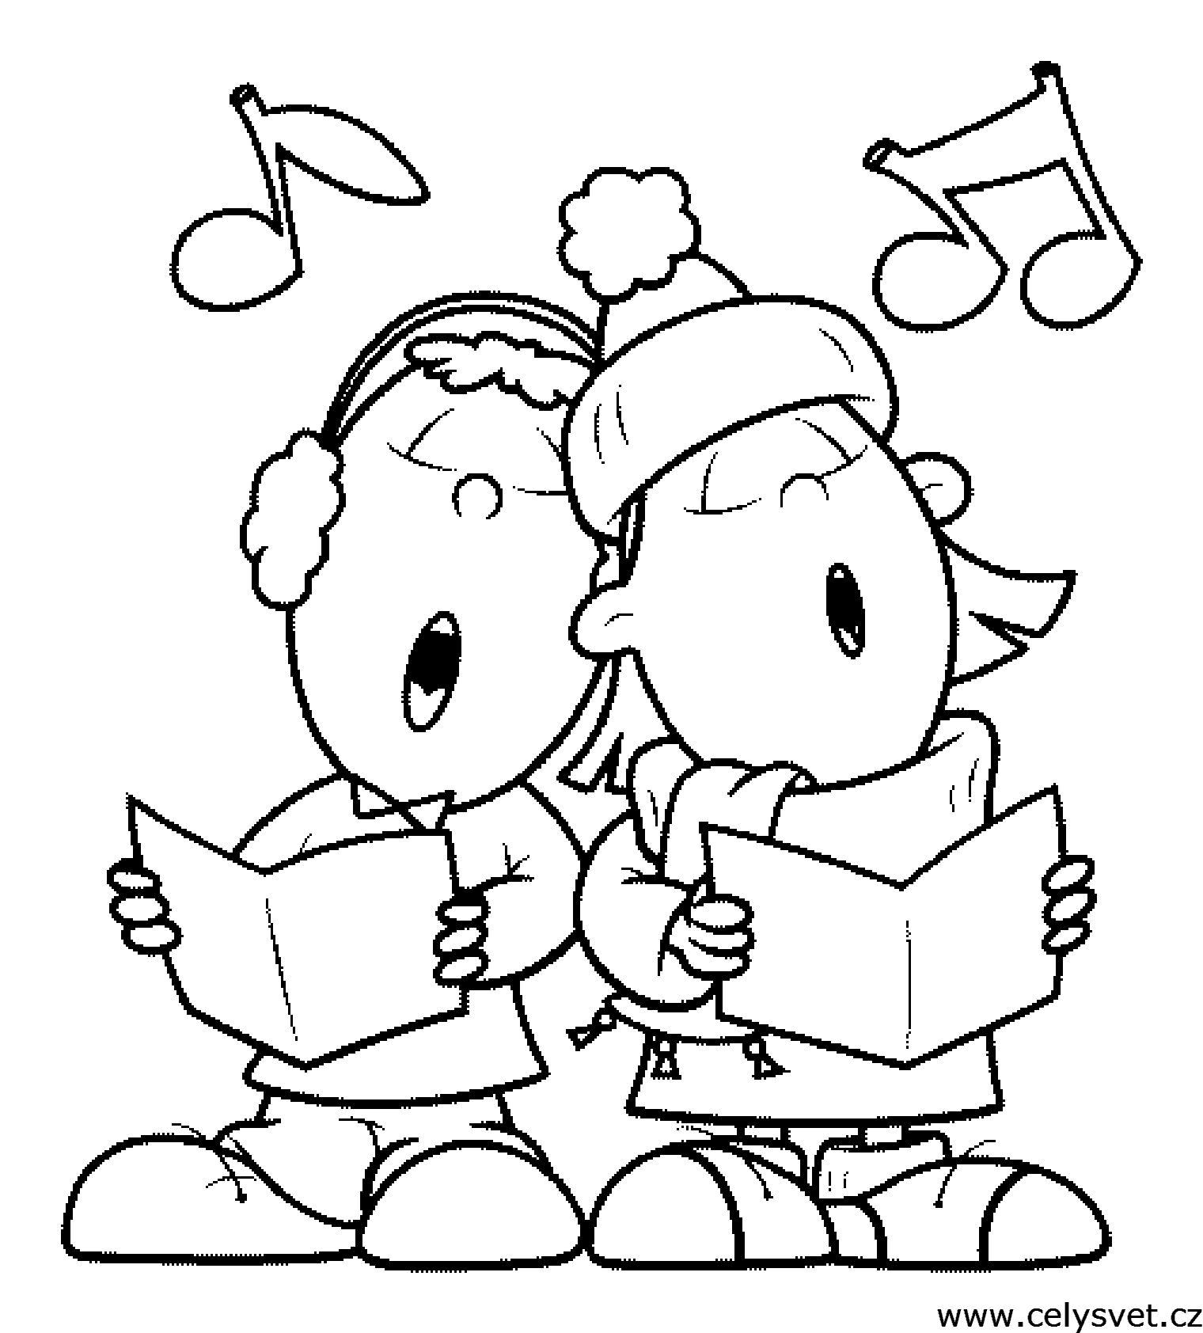

для родителей ясельной группы.

Как научить малыша подпевать?
Пойте чаще, старайтесь не пропускать ни одного дня.
Разучивайте песни «с голоса». Чередуйте пение с аккомпанементом и пение без музыкального сопровождения. Используйте детские музыкальные инструменты. Дети любят слушать и узнавать знакомые мелодии в новом звучании.
Старайтесь не искажать мелодию.
Пойте негромко.
Избегайте преувеличенной артикуляции. Иначе малыш, подражая вам, начнет изображать без звука движение вашего рта, и при этом будет гримасничать и кривляться.
Старайтесь подчеркнуть интонацией содержание песни. Колыбельные пойте спокойно, ласково, тихо; веселые песни – оживленно.
Помните: маленький ребенок начинает присоединяться к пению взрослого в моменты, удобные для него в речевом плане, поэтому так важно, чтобы в тексте песни были простые, легко произносимые и неоднократно повторяемые слова. Например, песня «Маленькая птичка».
Маленькая птичка прилетела, к нам, к нам, к нам.
Маленькой птички зернышки я дам, дам,
Маленькая птичка зернышки клюет, клюет, клюет.
Маленькая птичка песенки поет, поет, поет, Ля-ля-ля-ля, ля-ля, ля-ля-ля; Ля-ля-ля-ля, ля-ля, ля-ля-ля.
Малыш очень мал, еще не говорит, но слышит, как для него поют. Ему это нравится, и вот его первый отклик, его первое участие в пении: это подговаривание «Да», - то, что, собственно, ему по силам. Например, «Ладушки». Мама играет с ребёнком и поет:
1. Ладушки, ладошки,
Звонкие хлопошки,
Хлопали в ладошки,
После каждого куплета вы протяжно поете «Да» и хлопаете по коленям двумя руками подчеркнутым, фиксированным движением.
Хлопали немножко. Да!
Это «Да» малыш только подговаривает, но вместе со взрослым и в нужном месте текста. Порадуемся, что наш малыш принял участие не только в совместной игре и выполнил движения, но и в «пении». «Да!» - один из первых шажков.
Постепенно вы сможете петь, замедляя показ движений, а затем и совсем исключить свой показ. Малыш будет сам выполнять их самостоятельно, вслушиваясь в ваше пение, что очень, очень важно.
Вслед за подговариванием идут звукоподражания. В текстах песен о кошке, собачке и т.д. есть слова, воспроизводящие звуки животных: ав, мяу и т.д. Такие песни малыши любят, и вместе со взрослым охотно звукоподражают в нужном месте текста. Вот еще один шажок к совместному участию в пении.
Вот наш Бобик, славный пес. Ав! Ав!
Белый лобик черный нос. Ав! Ав!
Бобик, Бобик лапку дай. Ав! Ав!
Сядь на коврик и не лай. ( грозим пальчиком)
Ребенок не только слушает песенку, но его «Ав!» - посильное участие в пении – уже очень близко к интонации, которую передает в своем голосе мама.
Ещё шажок вперед.
Существует много песенок, в которых есть слоговое пение: «ля-ля», «баю-баю». Например: «Поет, поет моя Танечка» (или мой Вовочка).
Поет, поет моя Танечка,
Поет, поет хорошая,
Хорошая, пригожая.
Поет, поет свою песенку:
Ля-ля, ля-ля, ля-ля-ля, ля-ля! (2 раза).
Мама сидит рядом или держит на коленях малыша и поет. Первое время ребенок вместе с мамой поет «ля-ля», затем, если захочет, «поет» «ля-ля» один. Не захочет один – пойте вместе с ним.
Иногда, войдя в комнату, где играет ребенок, вы услышите, как он «лялякает», «учит» петь игрушечного мишку и т.д. То есть «ля-ля» входит в его игру и потихоньку входит в его жизнь.
Малыш уже начинает петь отдельные слова, а на третьем году жизни – целые фразы. Но всю песенку, весь куплет или два вместе с вами, и даже с музыкальной поддержкой (аккомпанементом) поют очень немногие дети. Если вы знаете, что это по силам другому малышу, а ваш не справляется, это не говорит об отставании или отсутствии музыкальных способностей у вашего ребенка. Музыкальное развитие идет у всех по-разному; большую роль играют здоровье, речь, общее развитие вашего малыша и то, как вы сами воспитываете его.
Песенки для подпевания и пения мы Вам предлагаем. Попробуйте и Вы не пожалеете.
